План-конспект урока
Учитель: Паньшина Е. Н.
Предмет: математика
Класс: 6
Тема урока: Длина окружности и площадь круга
Тип урока: изучение нового материала.
Вид урока: интегрированный.
Время проведения: первый урок по теме «Длина окружности. Площадь круга».
Цель: Повторить определения окружности, круга, радиуса, диаметра, хорды, изучить формулу длины окружности и площади круга и показать их применение при решении задач. Показать практический способ вычисления числа π.
Задачи урока:
Образовательные:
изучить формулу длины окружности;
показать применение её при решении задач;
познакомиться с числом п;
прививать учащимся навык самостоятельности в работе, учить трудолюбию, аккуратности.
Развивающие:
развивать познавательный интерес учащихся в процессе ознакомления с историческим материалом;
развивать навыки устного счёта;
развивать творческую и мыслительную деятельность учащихся, их интеллектуальные качества: способность к «видению» проблемы;
формировать умения чётко и ясно излагать свои мысли;
развивать пространственное воображение учащихся.
Воспитательные:
прививать учащимся навык самостоятельности в работе, учить трудолюбию, аккуратности;
воспитывать умение работать с имеющейся информацией в необычной ситуации;
воспитывать уважение к математике, умение видеть математические задачи в окружающем нас мире;
развивать интерес к математике путем создания ситуации успеха.
Ход урока
- Организационный момент.
- Вступление.
Жили-были брат и сестра. Жили они дружно, да вот беда: были они очень похожи, и ребята их часто путали. Брат был солидный, плотный, а сестра тонкая и прозрачная. У брата было много друзей: диски, тарелки, монеты, блинчики… А у сестры друзей не меньше: кольца, браслеты, обручи и даже бублики… И всё у них было общее.

Ребята, вы догадались, о каких геометрических фигурах будет идти речь на уроке? (См. слайд. на доске)
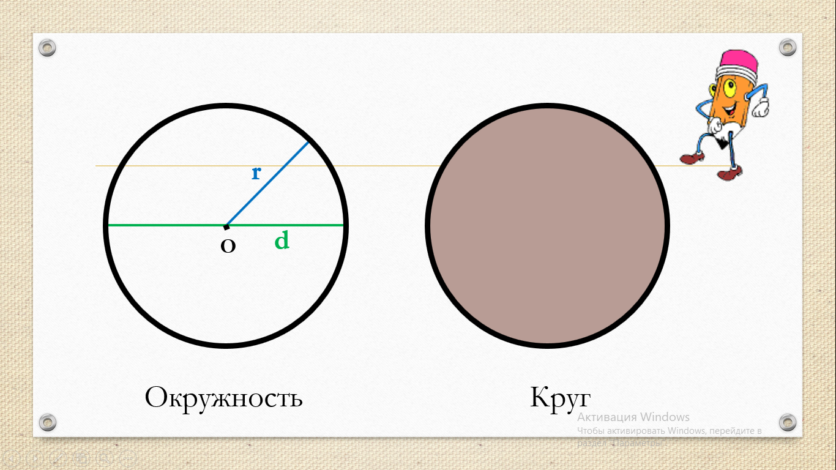
- Актуализация опорных знаний.
Давайте вспомним, что мы о них знаем. (См. слайд. на доске)
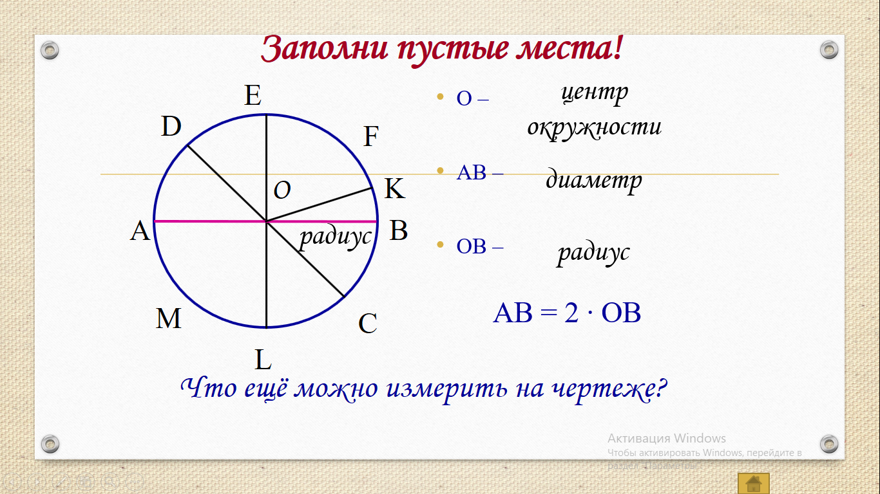
Как называются это две фигуры? Что такое окружность? (замкнутая линия. Все точки окружности одинаково удалены от ее центра) Что такое круг? (та часть плоскости которая лежит внутри окружности, вместе с самой окружностью)
Что можно измерить, найти у этих фигур? Радиус и диаметр.
Во сколько раз диаметр длиннее радиуса?
Запишите это формулой на доске.
Есть ли у окружности 2 радиуса различной длины?
А 2 диаметра различной длины?
Если окружность заштриховать, то какая фигура получится?
Что можно ещё измерить у окружности? У круга?
- Тема, цель.
Как вы думаете, какая тема нашего урока … .
Как вы думаете, какая цель нашего урока? …
Открываем тетради записываем число, классная работа, и тема урока: Длина окружности и площадь круга (См. слайд. на доске)
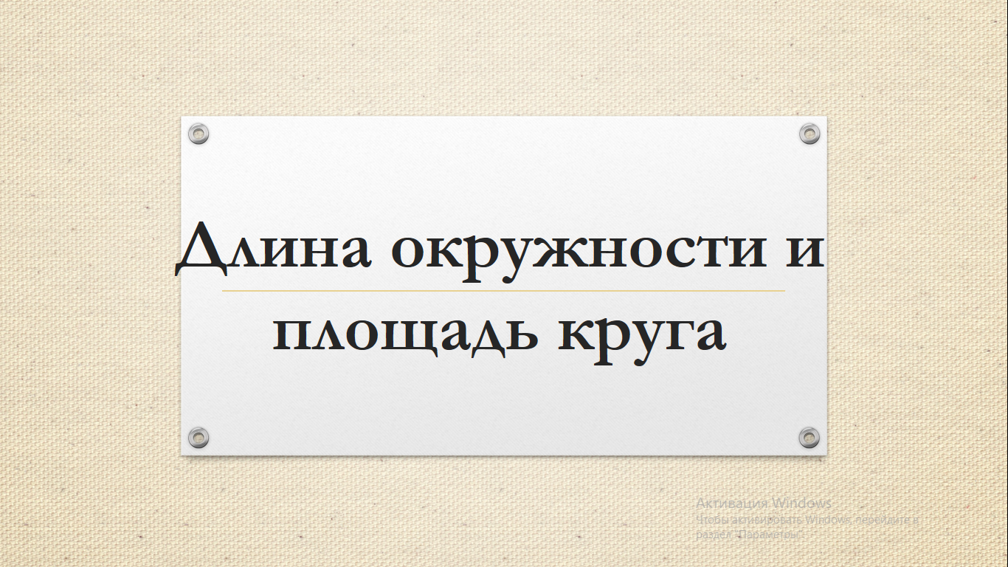
Вы знаете, что длину отрезка можно измерить с помощью линейки. А как измерить длину окружности, если сама окружность – кривая линия?
Есть несколько способов измерения длины окружности.
И вот один из них:
- Поставьте цилиндр на лист бумаги и обведите его карандашом.
- На бумаге получим замкнутую кривую линию – окружность. Укажите ее центр и проведите диаметр.
- Опояшем цилиндр ниткой (один раз) так, чтобы конец нитки совпал с началом в одной и той же точке окружности, оставшуюся часть нитки отрежь.
- Выпрями эту нитку и по линейке измерь ее длину, это и будет длина окружности.
Длину окружности обозначают буквой С. Запиши в тетради результаты измерений: С = … см.
5. Измерь диаметр основания цилиндра. Обозначив его букой d, запиши, чему равен диаметр: d = … см.
6. Вычислите с помощью калькулятора отношение длины окружности к диаметру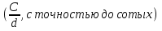.
(См. слайд. на доске)
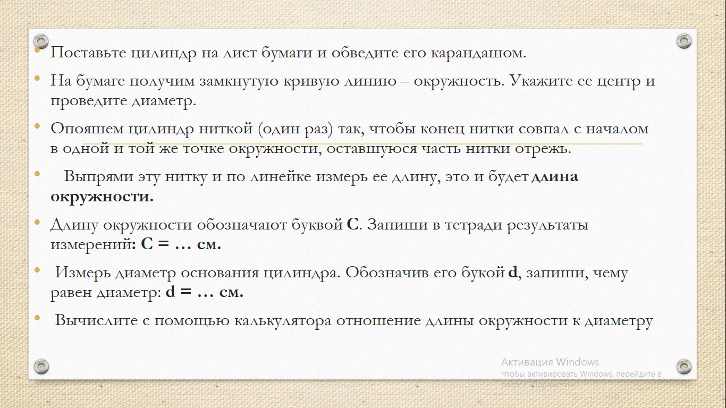

Поднимите руки те, у кого число получилось больше трёх, но меньше четырёх.
Поэтому для всех окружностей отношение длины окружности к длине ее диаметра является одним и тем же числом. Его обозначают греческой буквой
(читается «пи») (См. слайд. на доске)
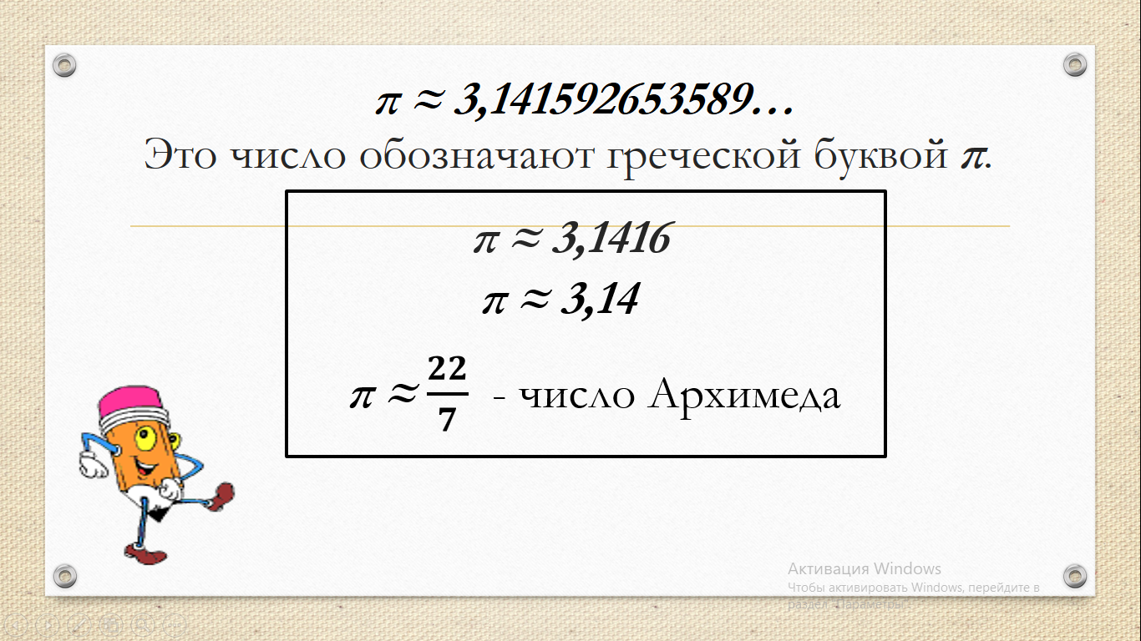

Запишите в тетрадь двойное неравенство: 3 < π < 4.
Многие ученые – математики пытались доказать, что это отношение есть число постоянное, не зависящее от размеров окружности. Впервые это удалось сделать древнегреческому математику Архимеду. Он нашел довольно точное значение этого отношения. Используя рассуждения, он доказал, что
π ≈ ≈ 3,14159 ≈ 3, 14
На самом деле число π не может быть выражено точной дробью.
Приближенное значение π с точностью до пяти десятичных знаков можно запомнить по следующей строчке (по числу букв в слове):
π ≈ 3, 14159 - «это я знаю и помню прекрасно»
Есть даже памятник этому числу. (См. слайд. на доске)
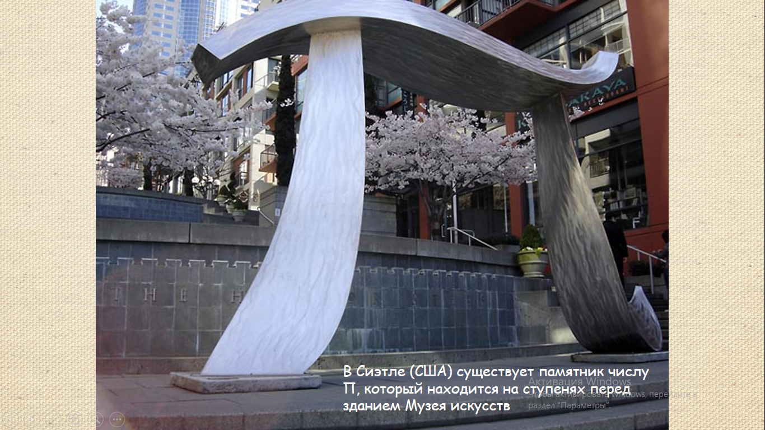
Итак, число π можно найти по формуле: π =
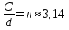
С
Сd= С = 2πr (См. слайд. на доске)
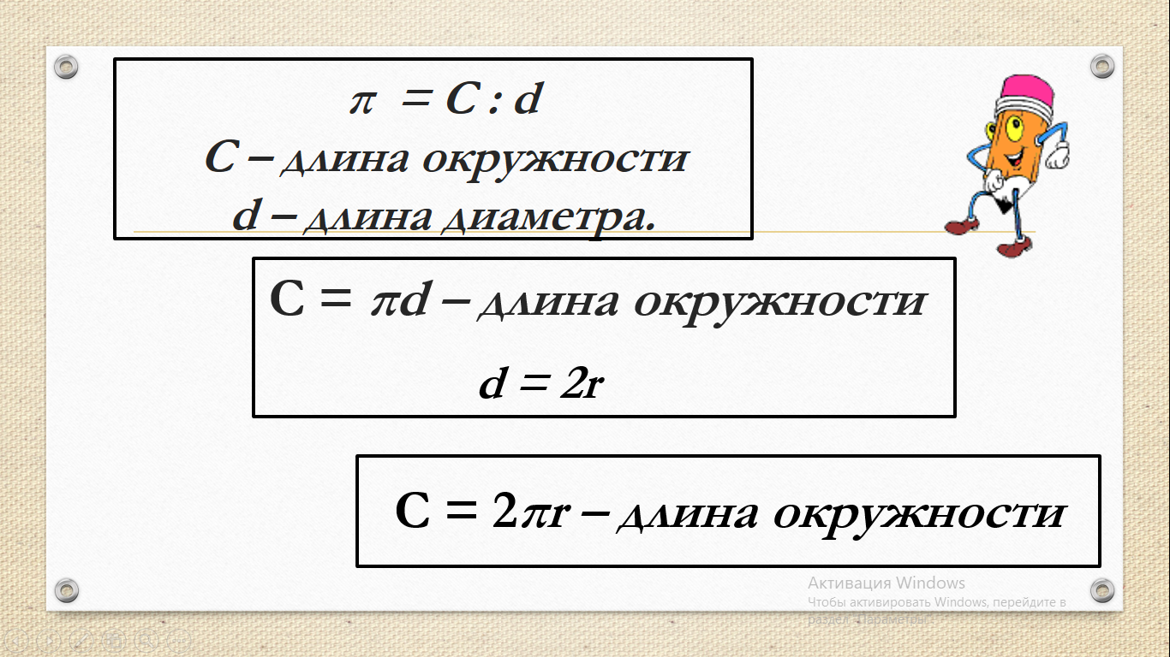

- б) площадь круга.

- Построим на листе клетчатой бумаги циркулем окружность радиуса длиной 10 клеток и внутри круга начертим квадрат со стороной 10 клеток. Найдем приближенно площадь круга, для чего подсчитаем число полных (целых) клеток и число неполных клеток.
- Площадь круга приближенно вычисляют по формуле:
- S_{кр.} = p +
- р- число полных (целых) клеток, n – число неполных клеток
- При одном из опытов получаются, например, такие результаты:
- p=280, n=52
- S_{кр.} =p + 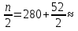306
- S_{кв.}= 10² = 100
- 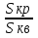= 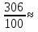З,1

(См. слайд. на доске)

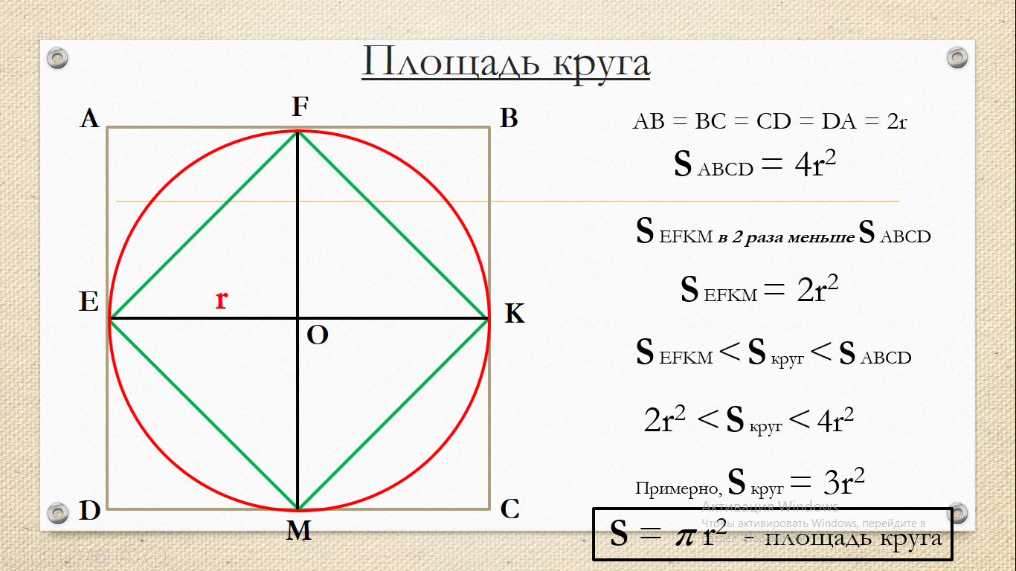

Историческая справка. (сообщение о значениях и возникновении числа π).
Итак, вы внимательно слушали. Скажите, какое приближенное значение имеет число π? π≈3,14; π≈22/7. (См. слайд. на доске)
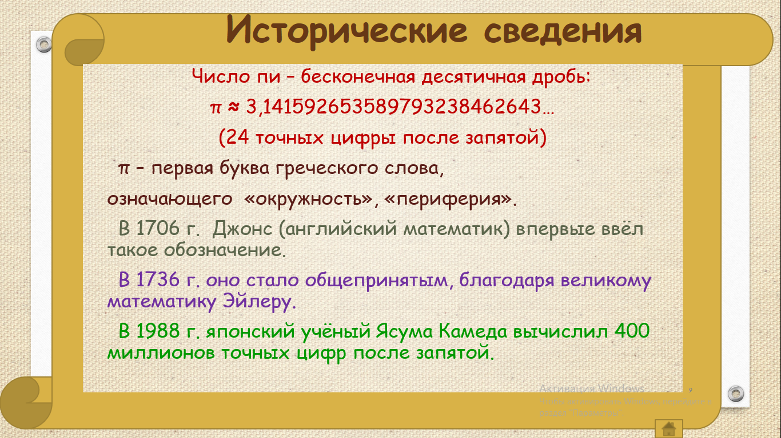
- Физкультминутка.
Главное условие – тишина и внимание. Если вы со мной согласны, то поднимите руки вверх и опустите их вниз. Если не согласны, то выполните повороты корпуса вправо и влево. Начнем!
1.По формуле C=2πR можно вычислить длину окружности. (да)
2.Диаметром окружности называется отрезок, соединяющий две точки окружности. (нет)
3.Буквой С обозначают площадь круга. (нет)
4.По формуле S=πR² можно вычислить площадь круга. (да)
5.Часть плоскости, ограниченная окружностью, называется кругом. (да)
6.Число π≈22/7. (да)
7.По формуле С=πd² можно вычислить длину окружности. (нет)

Закрепление. Решение задач.
№ 853, 854, 855
Дом. задание
П. 24, № 874, 877. Найти стихи, которые помогают запомнить формулы длины окружности и площади круга, число π. (См. слайд. на доске)
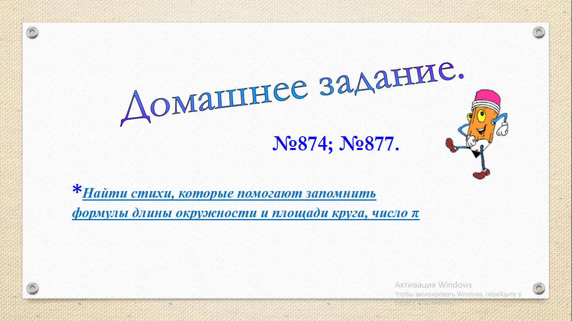
Рефлексия. Выставление оценок. Выбрать 1-2 предложения и закончить их (устно).
-Сегодня я узнал … . -Было трудно … -Я понял, что … .
-Я научился … .-Я смог … .-Было интересно узнать, что … .
-Меня удивило … .-Мне захотелось … . (См. слайд. на доске)

